해머 액션
액션의 중요한 공통적인 요소로는
해머가 현을 때리는 시점과 해머가 현을 때리고 나서 현의 자유진동에 해머가 방해되지 않도록 최대한 빨리 현에서 떨어지는 것1). 그리고 이 떨어질 때 다시 댐퍼가 현을 하는 시점이 중요하다.
https://www.soundonsound.com/sound-advice/mechanics-keyboards-explained

Grand piano
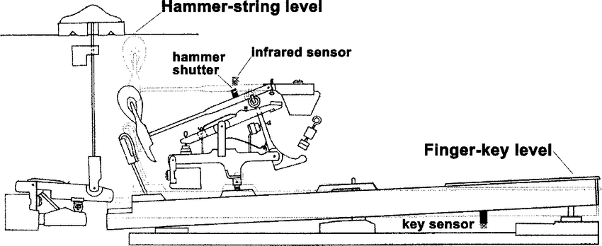
그랜드 의 댐퍼는 과 연결되어 있는데 을 띠면 중력에 의해 댐퍼의 자체 무게로 현 위에 내려오게 되는 구조이다. 따라서 댐퍼의 무게와 지렛대의 구조가 의 무게의 느낌과 직결되어 있으며, 좋은 제조사 일수록 지렛대 구조를 개선하여 댐퍼의 무게를 무겁게 하면서도 이 무겁지 않도록 개선한다.2) 댐퍼가 무거워 질 수록 현을 하는 성능 자체가 올라가기 때문에 의 잔울림이 사라져서 가 매우 깔끔해진다. 즉 아이러니 하게도 그랜드 의 댐퍼 구조가 추구하는 의 방향은 와 같은 깔끔한 이다.
그랜드 의 해머의 무게는 낮은음의 해머는 크고 무겁고, 높은음으로 갈수록 점점 작고 가벼워진다.

Upright piano
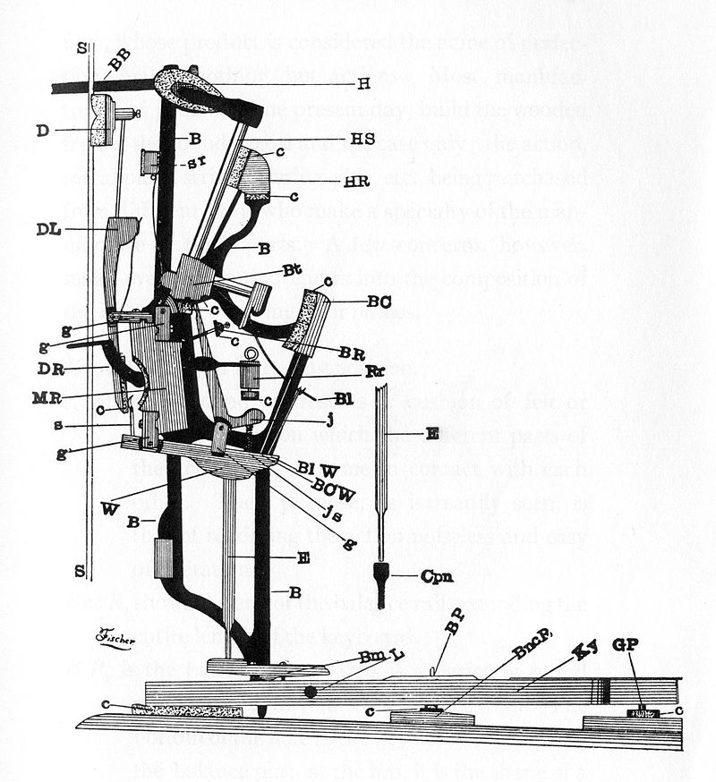
업라이트의 경우에는 댐퍼의 메카니즘이 스프링을 통해 동작하게 된다. 따라서 댐퍼가 빠르게 현을 하여 그랜드 에 비하여 음의리스가 빠르게 사라지지만, 댐퍼가 현을 하는 성능은 다소 떨어져서 잔울림이 살짝 남을 수 있다. 이에 따른 업라이트 특유의 이 재현된다.
해머의 무게는 낮은음의 해머는 크고 무겁고, 높은음으로 갈수록 점점 작고 가벼워진다.

Spinnet piano
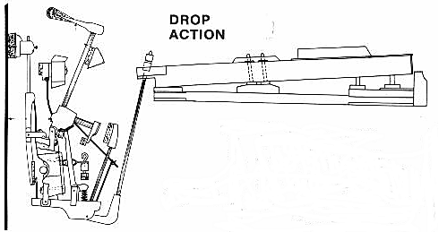

Rhodes piano
Fender Rhodes의 경우에는 아주 작은 tine 의 진동을 댐퍼가 하기 때문에, 보다 상대적으로 현의 진동을 하기 쉬워 댐퍼 구조가 매우 작고 간단해진다.
이러한 일렉트릭 의 해머는 저음부터 고음 까지 모두 동일한 해머를 가지고 있기 때문에 의 무게감이 모두 균일하다.
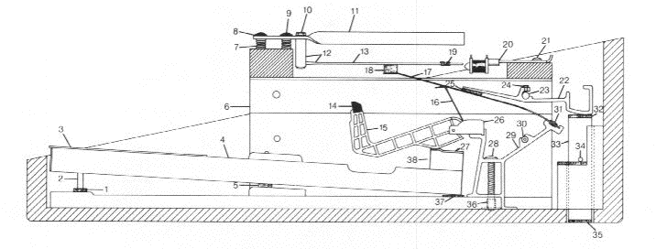

1)Let off
2)위의 사진에서도 볼수 있듯이 댐퍼는 의 가장 후단에서 지지되어 올라가도록 되어있다. 지렛대가 길수록 적은 힘으로 큰 무게를 들어 올수 있기 때문이다.

